**nova-conductor란?**

**Nova-conductor는 grizzly 버전부터 생긴 모듈로 nova-compute와 데이터베이스 사이에서 상호작용을 조절하는 역할 수행하고Nova-compute에 의해 만들어진 클라우드 데이터베이스에 직접 접근하여 제거하는 것을 목표로 합니다. nova-compute 서비스와 데이터베이스 상호작용을 중재합니다. nova-compute 서비스에 의해 만들어진 클라우드 데이터베이스에 직접 접근을 제거합니다. nova-conductor 모듈과 수평적인 확장이 가능하나 nova-compute 서비스가 작동중인 노드에서는 배포해서는 안됩니다.**

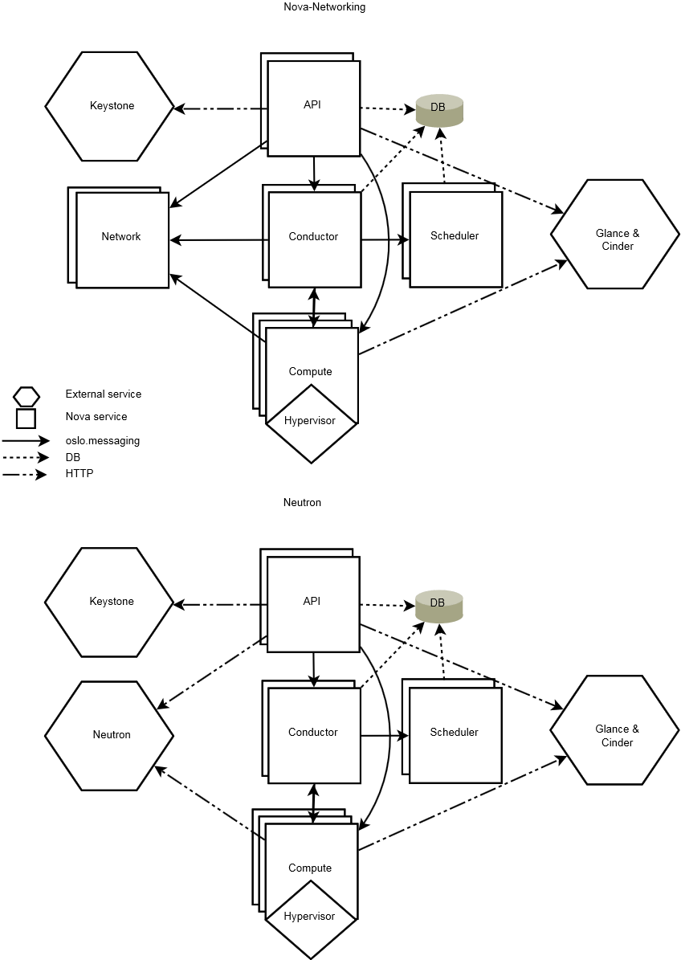

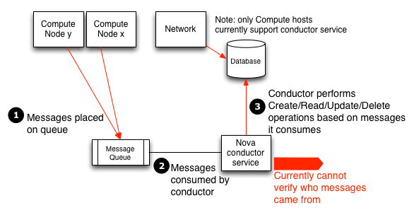

| **Configuration option = Default value** | **Description** |
| --- | --- |
| **[DEFAULT]** |  |
| migrate_max_retries = -1 | (Integer) Number of times to retry live-migration before failing. If == -1, try until out of hosts. If == 0, only try once, no retries. |
| **[conductor]** |  |
| manager = nova.conductor.manager.ConductorManager | (String) DEPRECATED: Full class name for the Manager for conductor. Removal in 14.0 |
| topic = conductor | (String) The topic on which conductor nodes listen |
| use_local = False | (Boolean) DEPRECATED: Perform nova-conductor operations locally. This legacy mode was introduced to bridge a gap during the transition to the conductor service. It no longer represents a reasonable alternative for deployers. Removal may be as early as 14.0 |
| workers = None | (Integer) Number of workers for OpenStack Conductor service. The default will be the number of CPUs available. |